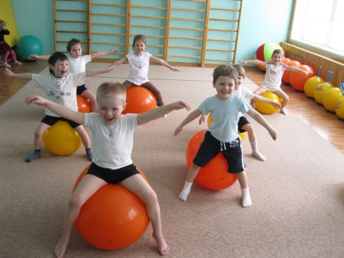
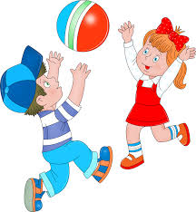
Тема:Вправи з м’ячем. Котіння м’яча,перекидання.

Дитячі вправи-ігри з м'ячем
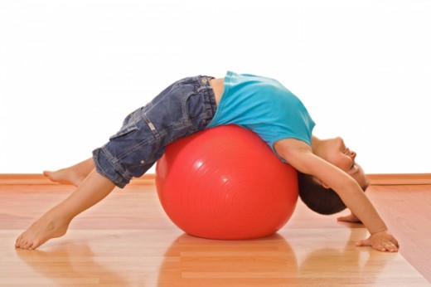
https://www.youtube.com/watch?v=vEWIhq0J-6w
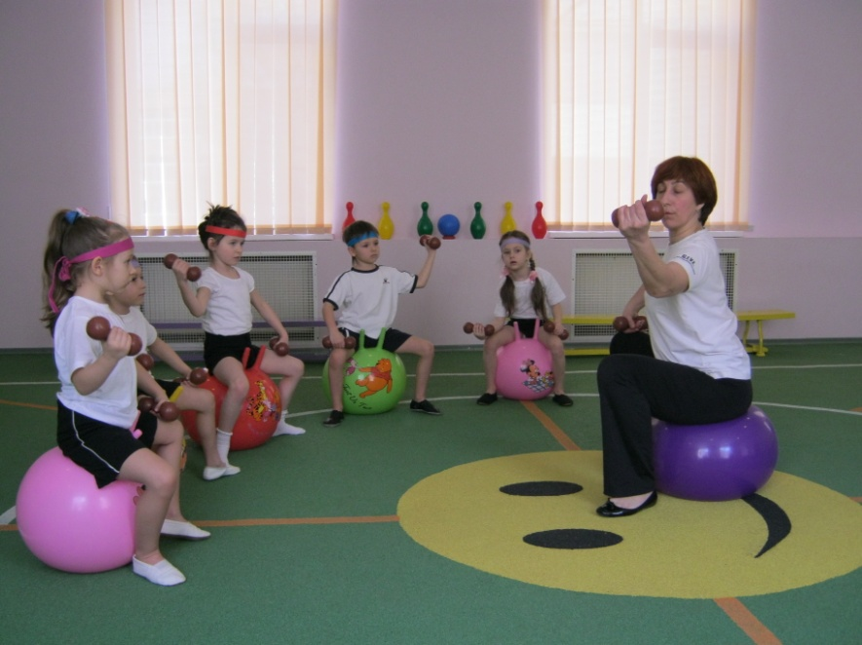

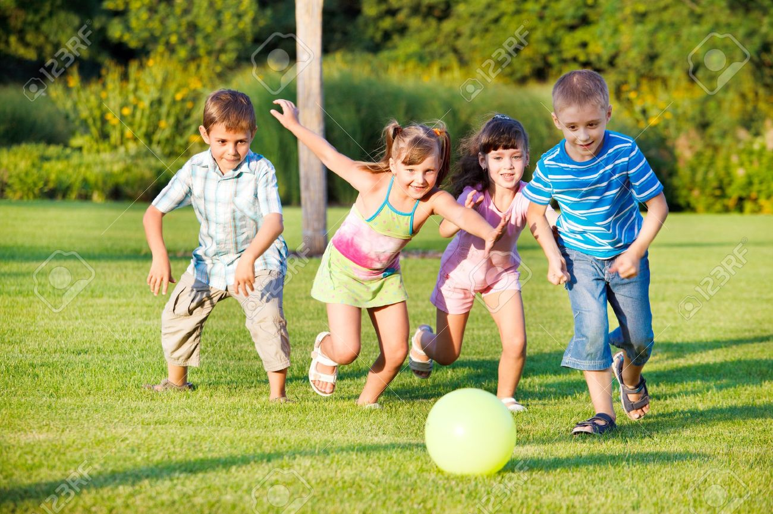
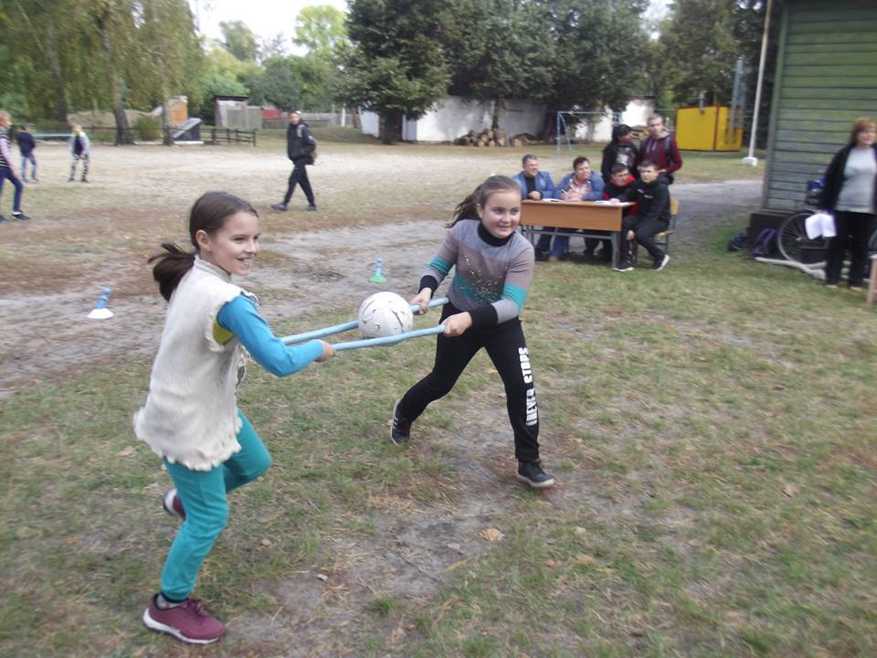
А які ігри з м’ячем подобаються тобі?

